8.10.2025

Сообщи, где торгуют смертью!
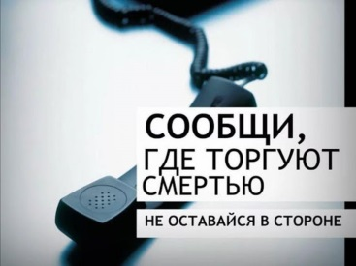
Отдел по обеспечению деятельности комиссии по делам несовершеннолетних
В период с 13 по 24 октября 2025 года в Пермском крае проходит второй этап Общероссийская акции по противодействию незаконному обороту наркотиков «Сообщи, где торгуют смертью».
Целью акции является привлечение общественности к участию в противодействии незаконному обороту наркотиков, а также консультации по вопросам лечения и реабилитации лиц, употребляющих наркотические средства.
Если Вам известно о предполагаемых местах сбыта наркотических средств, либо массового употребления или изготовления наркотических средств, сообщите обо всех подобных случаях в Управление по контролю за оборотом наркотиков ГУ МВД России по Пермскому краю (телефон – 8 (342) 246-87-87).
Телефон дежурной части ОМВД по Уинскому муниципальному округу 83425923454.
В целях сообщения правоохранительным органам о ставших известными фактах распространения или употребления запрещенных веществ любой гражданин может оставить анонимное сообщение на портале «Управляем вместе» во вкладке «Наркотики».
Также всю имеющуюся информацию вы можете сообщить в любое время по телефонам «02» или «102» (для мобильных устройств). Анонимность гарантируется.

